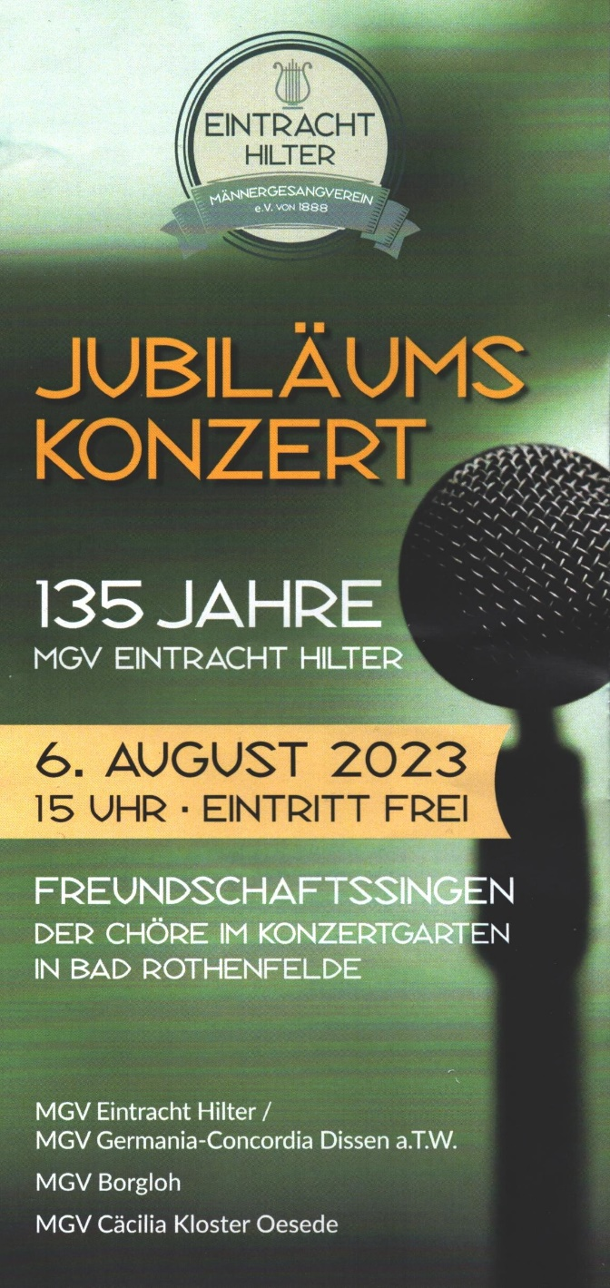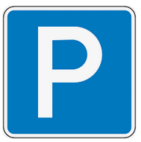

**Ich bin Mitglied des MGV Borgloh,**

**als geladener Teilnehmer des**

**„Freundschaftssingen der Chöre im Konzertgarten“**

**Liebe/r Kontrolleur/in,**

**bitte sehen Sie von einem Strafzettel ab.**

**Danke!**